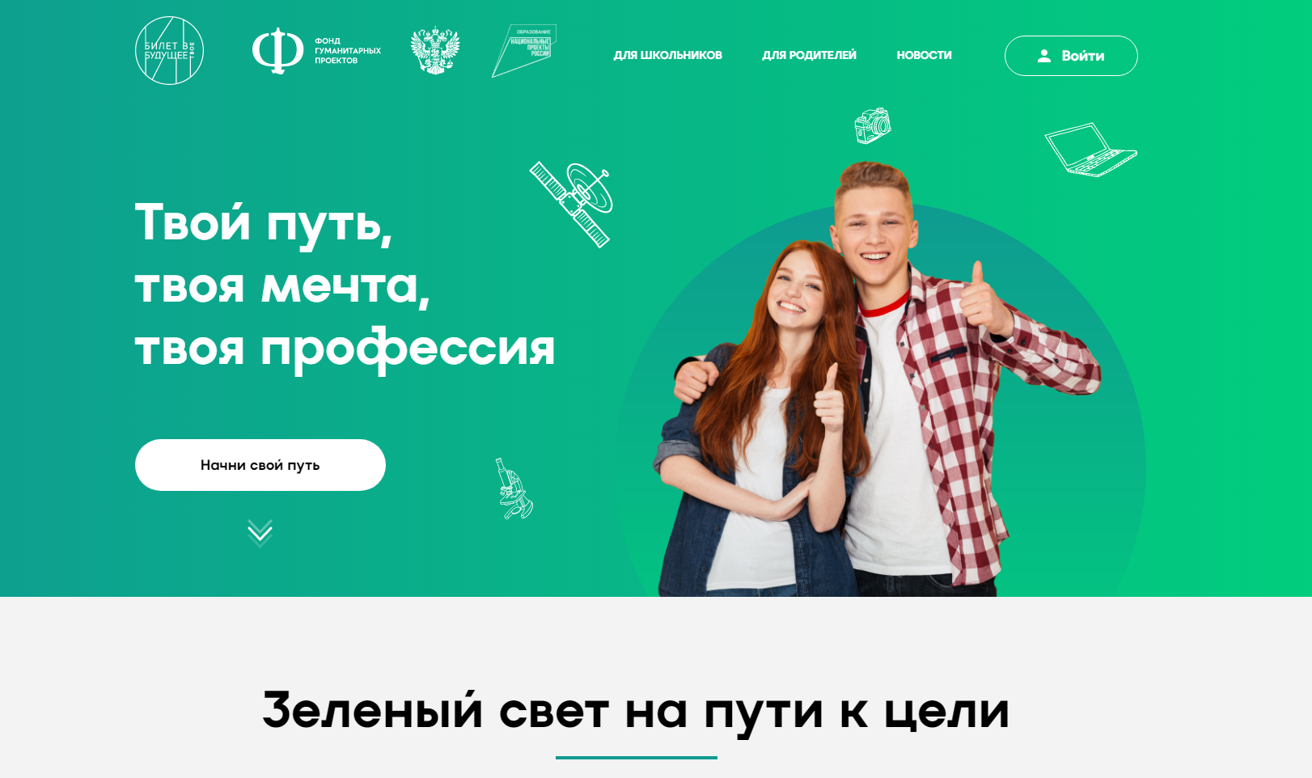
Обучающиеся общеобразовательных организаций с 6 по 11 класс имеют возможность принять участие в прохождении демоверсии проекта, воспользовавшись ссылкой: https://bvbinfo.ru/auth/demo-access .
Также на платформе размещён двойной тест для обучающихся 6-11 классов и их родителей (законных представителей), позволяющий подросткам определить возможные направления профессиональной деятельности. Результаты выполнения теста родителями (законными представителями) способствуют осмыслению профессиональных склонностей их ребёнка.
На платформе размещены профориентационные материалы для школьников и их родителей (законных представителей), методические разработки для педагогов:
- информация для школьников: https://bvbinfo.ru/catalog ;
- информация для родителей: https://bvbinfo.ru/catalog-articles ;
- примерочная профессий: https://bvbinfo.ru/auth/demo-access .

